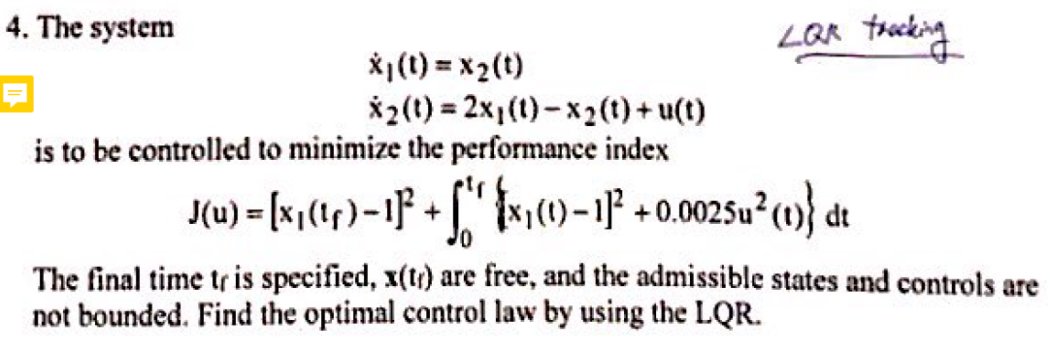
Ex5.2.3(교재222쪽)(5.2단원LQR)(중간14년4번)

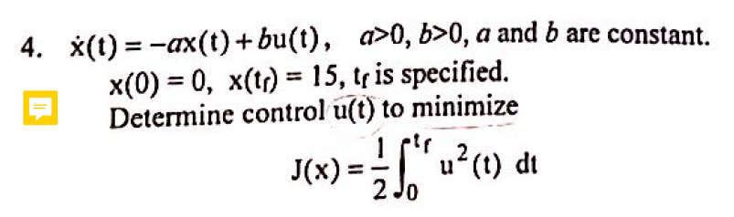
문제5.7,12유사(교재312쪽)(5.2단원LQR)(중간13년4번)

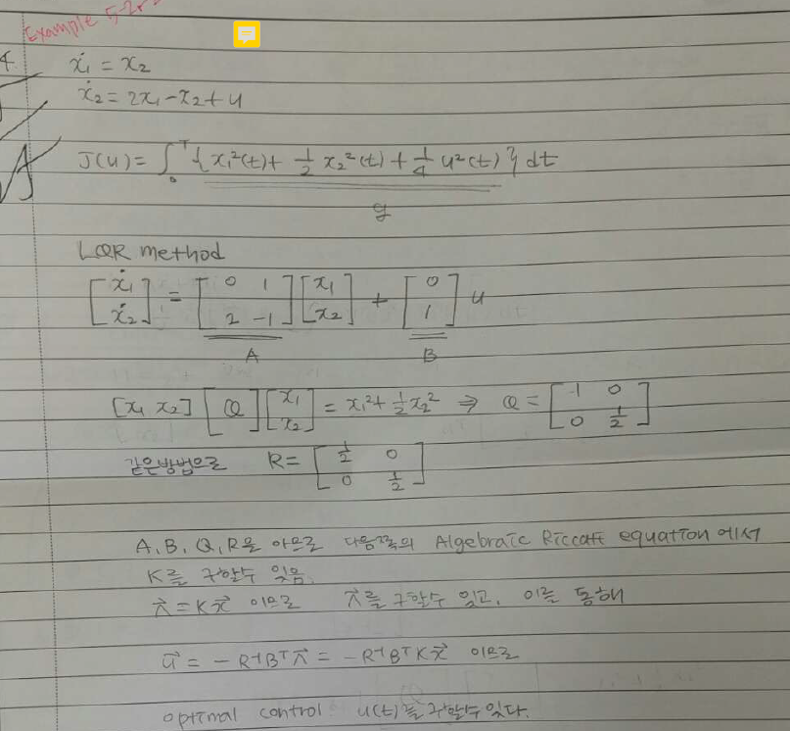
Ex5.2.2(교재216쪽)(5.2단원LQR)(중간15년4번)

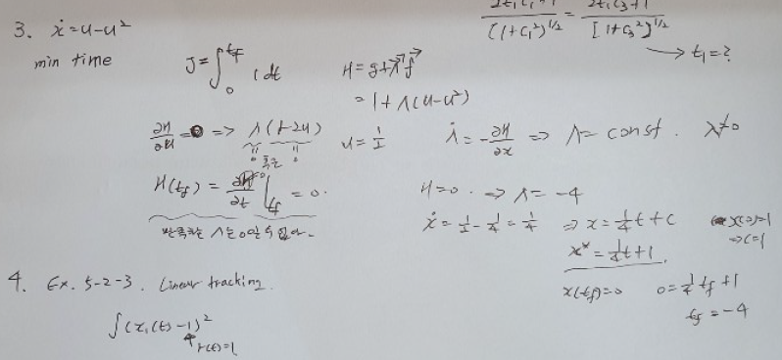
미정(optimal con., minimize con.)(5.1단원?)(중간19년3번)
Ex5.2.3(교재222쪽)(5.2단원LQR)(중간19년4번)

